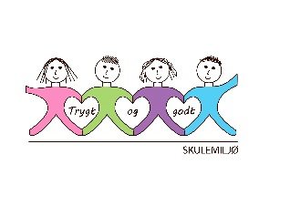
Vekeplan for 2. trinn Veke 44

Informasjon
Hei!
Velkomen til utviklingssamtalar denne veka. Hugs at eleven skal vere med. Møt opp ved klasserommet.

Vi har gla’time på torsdag med 1.trinn og 2.trinn.
På fredag er det planleggingsdag for skule og SFO.
Helsing lærarane på 2.trinn

Dette jobbar vi med:
Norsk | Lesestrategi: BO blikk ( bilete og overskrift).  Korte leseøkter og finskrift  Skriving: ønskjeliste, ord med -rt  Skrive stikkord for å hugse.
Matematikk | Addisjon og subtraksjon til 40.  Problemløysing.
Engelsk | Tema: Celebration time
KRLE | Kva trur du på?
TEMA | «Dyrenes triks»  Dyr i nærmiljøet.  Korleis nokre dyr tilpassar seg naturen gjennom året.
Sosial kompetanse | Tema: Kropp
VEKE 44
 | Til tysdag | Til onsdag | Til torsdag | Til fredag
Info.: |  | Hugs å ta med lekseboka. |  | Planleggingsdag på skule og SFO.  Elevane har fri.
Lekser til: | Lekseboka | Lekseboka | Multi øvebok s. 28  Ekstra: s.29

